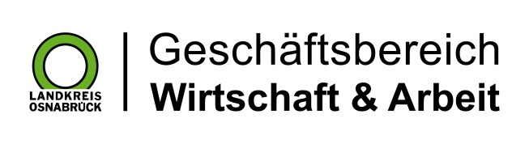

Landkreis Osnabrück · Postfach 25 09 · 49015 Osnabrück | Der Landrat

Datum: 19.08.2019
Zimmer-Nr.: 4201
Auskunft erteilt: Herr Wiebrock

Durchwahl: 0541 501 4201
Mobil:
Fax: (0541) 501- 0541 501 64201

E-Mail: wiebrock@wigos.de

Pressemitteilung

Digitalbonus fördert Digitalisierungsprozesse in Unternehmen

Niedersächsisches Wirtschaftsministerium unterstützt kleine und mittlere Unternehmen

Das niedersächsische Ministerium für Wirtschaft, Arbeit, Verkehr und Digitalisierung will mit dem „Digitalbonus.Niedersachsen“ künftig die anstehenden Digitalisierungsprozesse im niedersächsischen Mittelstand stärken und beschleunigen. Darauf weist die Wirtschaftsförderung des Landkreises, WIGOS, hin.

„Der Digitalbonus richtet sich an kleine und mittlere Unternehmen (KMU) der gewerblichen Wirtschaft, der Life Sciences, aus dem Bereich eHealth, des Handwerks und kleine freiberufliche Planungsbüros im Bereich des digitalen Bauens mit einer Betriebsstätte in Niedersachsen“, erläutert Andrea Frosch, Digitalexpertin der WIGOS.

Der „Digitalbonus.Niedersachsen“ ist als Förderinstrument des „Masterplans Digitalisierung“ mit 15 Millionen Euro ausgestattet. Der Fördersatz ist dabei auf maximal 50 Prozent für kleine sowie maximal 30 Prozent bei mittleren Unternehmen festgelegt. „Gefördert werden Investitionen zur Digitalisierung von Produkten, Dienstleistungen oder Prozessen zur Verbesserung der IT-Sicherheit“, erklärt Frosch weiter. Die Fördersumme betrage mindestens 2.500 Euro beziehungsweise sei auf maximal 10.000 Euro begrenzt.

Hierbei müsse es sich auf der einen Seite entweder um Investitionen in Informations- und Kommunikationstechnik-Hardware, -Software und Softwarelizenzen handeln, sofern ein Kaufpreis von 5.000 Euro (brutto) überschritten wird. Auf der anderen Seite sind auch Investitionen in Hard- und Software zur Einführung oder Verbesserung der IT-Sicherheit förderbar, sofern auch hier der Kaufpreis von 5.000 Euro (brutto) überschritten wird. Bei beiden Förderansätzen müsse es sich um ein oder mehrere Exemplare derselben Hardware, Software oder Softwarelizenz handeln, so Frosch.

„Eine Antragstellung ist ab dem 3. September 2019 bei der NBank als Förderbank des Landes Niedersachsen möglich“, präzisiert die Mitarbeiterin des WIGOS-UnternehmensService abschließend. Das Programm sei auch für Unternehmen im Landkreis Osnabrück sehr interessant. Auf Grund der begrenzten Mittel empfehle sie schnelles Handeln.

Die genauen Förderkriterien sowie die Förderrichtlinie sind zu finden auf der Internetseite der NBank. Darüber hinaus steht auch die WIGOS für Erstinformationen unter der Rufnummer 0541 501 4809 (Andrea Frosch) zur Verfügung.

Bildunterschrift: Andrea Frosch ist WIGOS-Ansprechpartnerin für Digitalisierungsprozesse in regionalen Unternehmen.
Foto: WIGOS/Eckhard Wiebrock

